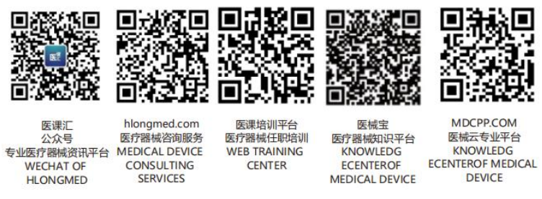医疗器械产品技术要求

医疗器械产品技术要求编号：

*****机
1. 产品型号/规格及其划分说明
** — ** ** **
表示产品的型号（**，**）
表示工作物质为****
表示医用**
表示*****名称
示例：****。
- 性能指标
略

